Hotel RENAISSANCE WIEN 


Tel : 00.43.1.891020
Fax : 00.43.1.89102100
Adres : Linke Wienzeile/Ullmannstrasse 71
Vienna 1150, A-1070 Wien
Web : www.marriott.com/renaissance-wien

Otel özellikleri:
309 oda
24 saat oda servisi
7 konferans salon ve ekipmanları
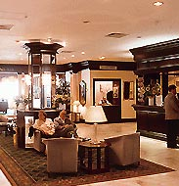
computer bağlantısı
bar ve restoranlar
açık büfe kahvaltı
kuru temizleme
Café restorant
full donanımlı business merkezi
kapalı yüzme havuzu
sauna
solarium
fitness
buhar banyosu

Oda özellikleri:
duş / küvet, WC
direkt telefon
kablolu TV , pay tv
radyo

mini-bar
internet
saç kurutma makinası
pantalon ütüsü

Otelden merkeze ulaşım: Merkezidir. Tarihi ana merkeze tramway ile 3 durak mesafededir.

